SỞ Y TẾ BẠC LIÊU CỘNG HÒA XÃ HỘI CHỦ NGHĨA VIỆT NAM TRUNG TÂM Y TẾ HỒNG DÂN Độc lập -Tự do – Hạnh phúc
Số: /TTT-KD Huyện Hồng Dân, ngày 20 tháng 6 năm 2020
THÔNG TIN THUỐC
( V/v Cung cấp thông tin thuốc theo nguồn http://canhgiacduoc.gov.vn)
Kính gửi: Các khoa, phòng
Khoa Dược-TTB-VTYT xin cập nhật thuốc theo nguồn của Trung tâm Quốc gia về thông tin thuốc và theo dõi phản ứng có hại của thuốc. Chi tiết:

Ngày 20/12/2018, Cục quản lý thực phẩm và dược phẩm Hoa Kỳ (FDA) đã đưa ra cảnh báo rằng kháng sinh fluoroquinolone có thể làm tăng nguy cơ vỡ hoặc rách động mạch chủ(phình tách động mạch chủ). Đây là những biến cố hiếm gặp nhưng rất nghiêm trọng có thể dẫn đến chảy máu đe dọa tính mạng hoặc thậm chí tử vong. Biến cố này có thể xảy ra khi sử dụng fluoroquinolone đường toàn thân (uống hoặc tiêm).
Kháng sinh fluoroquinolone được FDA chấp thuận cho các trường hợp nhiễm khuẩn và đã được sử dụng trong hơn 30 năm qua. Tuy nhiên trừ khi không có lựa chọn khác, fluoroquinolone không nên dùng trên những đối tượng có nguy cơ cao bao gồm: người có tiền sử tắc nghẽn hoặc phình động mạch chủ hoặc các mạch máu khác, tăng huyết áp, các rối loạn di truyền có liên quan đến sự thay đổi của mạch máu và ở người cao tuổi.
FDA yêu cầu bổ sung những cảnh báo mới này vào thông tin kê đơn và hướng dẫn sử dụng thuốc đối với các fluoroquinolone:
- Nhân viên y tế nên tránh kê đơn fluoroquinolone cho các đối tượng phình động mạch hoặc có nguy cơ phình động mạch chủ như bệnh nhân xơ vữa mạch máu ngoại biên, tăng huyết áp, rối loạn di truyền mạch máu (hội chứng Marfar và Ehlers-Danlos) hoặc người cao tuổi.
- Chỉ kê đơn có fluoroquinolone cho những đối tượng này khi không còn lựa chọn điều trị nào khác.

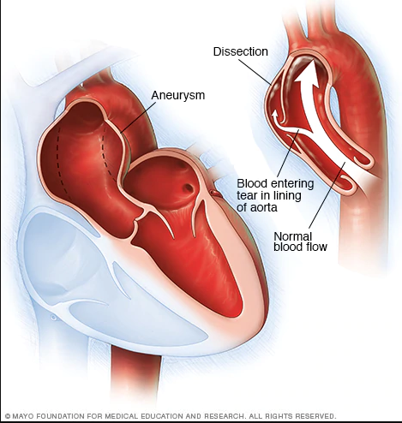

- Khuyên bệnh nhân đến cơ sở y tế ngay khi có bất kỳ triệu chứng nào liên quan đến phình động mạch chủ
- Dừng sử dụng fluoroquinolone ngay lập tức nếu có triệu chứng gợi ý liên quan đến phình hoặc tách động mạch chủ.

Tài liệu tham khảo
FDA warns about increased risk of ruptures or tears in the aorta blood vessel with fluoroquinolone antibiotics in certain patients. Link. Truy cập: 22/12/2018.
Nguồn: https://thongtinthuoc.com/tin_tuc/Cap-nhat-nam-2018-ve-quan-ly-cac-phan-ung-co-hai-cua-nhom-khang-sinh-quinolon.html
DUYỆT LÃNH ĐẠO P.KHNV TỔ THÔNG TIN

